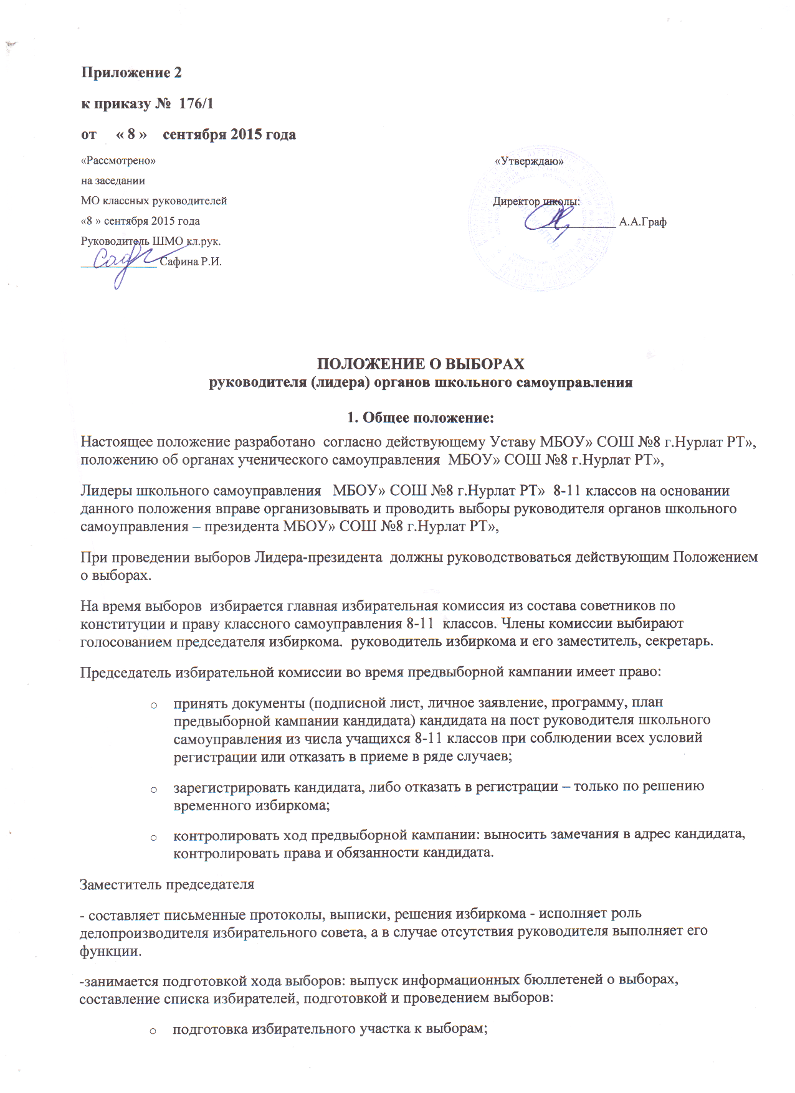

  - утверждения списка избирателей;
  - подготовка избирательных бюллетеней;
  - организация и проведение выборов на избирательном участке;
  - организация и проведение выборов на избирательном участке;
  - организация подсчета голосов;
  - контроль за соблюдением положения о выборах на избирательном участке.
В полномочия секретаря избирательной комиссии входят:
  - подготовка списка избирателей;
  - регистрация избирателей в день проведения выборов;
  - оформление протокола проведения выборов на избирательном участке.
Члены избирательной комиссии составляют и утверждают план проведения выборов.
Участниками предвыборной кампании могут стать участники школьного самоуправления.
2. Этапы проведения выборов.
Выборы руководителя(лидера) органов школьного самоуправления
проходят в несколько этапов:
1 этап: Выдвижение (выборы в классном коллективе 8-11 классов кандидатуры на пост руководителя школьного самоуправления).
2 этап: Регистрация кандидатов. Представление информационных бюллетеней о представителе и кандидате. Подача заявлений.
3 этап: Предвыборная кампания (агитация, встречи, мероприятия кандидатов и избирательного совета).
4 этап: Пресс-конференция кандидатов.
5 этап: Выборы руководителя (лидера) органов школьного самоуправления
6 этап: Слет советов классов для подведения итогов выборов и инаугурации руководителя школьного самоуправления и правительства.
3. Права и обязанности кандидатов.
- Кандидатом может стать представитель классного коллектива 8-11классов, соответствующий разработанным положениям о кандидате.
- Выдвижение кандидатов может быть осуществлено путем самовыдвижения или инициативной группой, соответствующей требованиям положения об избрании на тот или иной пост.
- Кандидат считается выдвинутым при поступлении в избирательный комитет заявления в письменной форме о согласии баллотироваться на соответствующий пост.
- Все кандидаты несут равные права и равные обязанности.
- Права кандидата:
  - создать свою предвыборную команду (помощников);
  - публиковать и заниматься предвыборной агитацией;
  - пользоваться услугами предвыборного комитета;
  - предлагать во время выборов своих наблюдателей на предвыборные участки.
- Обязанности кандидата:
  - соблюдать настоящее положение;
  - нести ответственность за организацию своей избирательной кампании;
  - предоставлять информацию избирательному комитету по первому требованию (документы, планы, листовки и т. д.);
  - соблюдать нравственные, моральные принципы общества.
4. Регистрация кандидата.
- Регистрация кандидатов происходит в избирательной комиссии, по предъявлению личного (коллективного) заявления, краткая биография, программа (плана) предвыборной кампании, подписного листа с 50 подписями.
- В заявлении кандидата должно быть указано:
  - личные данные (Ф.И.О.);
  - личные координаты (дом. адрес, телефон);
  - основания выдвижения кандидата (личное желание, коллективное);
  - дата и место рождения;
- В биографии указать основные моменты своей жизни, с указанием: даты рождения, класс, увлечения.
5. Предвыборная деятельность кандидатов, агитация.
- Каждому кандидату предоставляется право оформить свой избирательный – информационный листок и растиражировать в избирательном комитете.
- Избирательная комиссия следит за правовой стороной проведения предвыборной кампании, решает спорные вопросы проведения кампании кандидатов.
- Информационное обеспечение выборов включает в себя информирование избирателей и предвыборная агитация.
- Информирование избирателей производится избирательной комиссией, а также самим кандидатом. Содержание информационных материалов, размещаемых в период агитации должно быть объективным и достоверным.
6. Выборы.
- День выборов объявляется избирательной комиссией при планировании избирательной кампании, который утверждается координационно-совещательным органом.
- В день выборов запрещается агитация за кандидата, кроме агитационных плакатов и информационных листовок.
- Выборы должны быть всеобщими, равными, прямыми и тайными.
- Право голосовать имеют учащиеся МБОУ « СОШ №8 г.Нурлат РТ» 5-11 классов, преподаватели.
- Списки избирателей утверждаются избирательной комиссией.
- Избирательная комиссия утверждается из состава советников по конституции и праву 8-11кл. Председатель комиссии обязательно находится на избирательном участке в ходе выборов.
- Во время проведения выборов кандидаты в президенты могут по согласованию с избирательной комиссией назначить своих наблюдателей на избирательный участок.
- Для проведения выборов избиратель получает бюллетень, утвержденной формы Избирательным комитетом. Фамилии кандидатов размещаются в бюллетени в алфавитном порядке, при этом содержит следующие сведения о каждом кандидате:
- Фамилию, имя, отчество;
- Дату рождения;
- Класс;
- Если кандидат выдвинут кем-то – то запись «выдвинут…», если кандидат сам выдвинул свою кандидатуру – слово «самовыдвижение».
Справа на бюллетени, возле каждой фамилии помещается пустой квадрат. В конце перечня кандидатов помещается строка «Против всех кандидатов» с расположением справа от нее пустым квадратом.
- Бюллетени печатаются на русском языке. Число бюллетеней не должно превышать более чем на 3 % от общего числа избирателей. Бюллетени изготавливаются избирательным комитетом. Бюллетень должна иметь подпись председателя избирательного комитета.
- При получении бюллетеня секретарь избирательной комиссии проставляет в списке избирателей сведенья от избирателей.
- Голосование проводится путем нанесения избирателем любого знака в квадрате, относящемся к кандидату, в пользу которого сделан выбор, либо к позиции «Против всех кандидатов».
Заполненный бюллетень опускается избирателем в опечатанные ящики для голосования.
- По окончанию времени голосования избирательная комиссия ведет подсчет голосов, с занесением результатов в протокол избирательной комиссии. Протокол по итогам выборов с избирательного участка и со всеми избирательными бюллетенями передается в избирательный комитет.
По итогам проведения выборов в избирательных комиссиях избирательный комитет делает общий результат выборов.
Бюллетени для голосования уничтожаются членами избирательного комитета, на основание общего протокола.
- Избранным считается кандидат, получивший при голосовании большее число голосов избирателей по отношению к другому кандидату (другим кандидатам), если это число больше числа голосов избирателей, поданных против всех кандидатов.
7. Оглашение результатов выборов и назначение на пост.
Официальные итоги выборов подводятся после проведения выборов на Слете советов 5-11 классов.

Итоги выборов объявляются руководителем избирательной комиссией при присутствии кандидатов на пост или его представителей.

Официальное вступление избранного кандидата на пост произойдет не раньше 5 дней после оглашения официальных итогов выборов.

При вступлении на пост избранный кандидат дает клятву.

